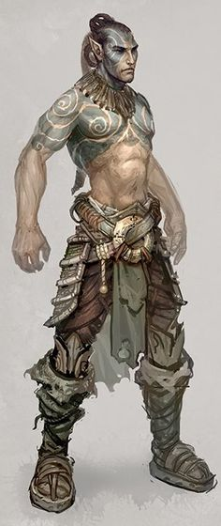
Laika
%Stats%
Hp : ???
Force :30
Intelligence : 5
Chance :10
Dextérité : 30
Charisme :40
Perception :40
Bonus/faiblesse
12 : faiblesse : difficile : ne mange pas n’importe quoi
4 : « bonus » : joue de n’importe quel instrument (ntm le bonus)

Compétences :
Berserker : Plus il subit des dégâts, plus sa force et sa dextérité augmente
Même po mal : Points de vie inconnus. Seul les blessures pourront donner un indice.

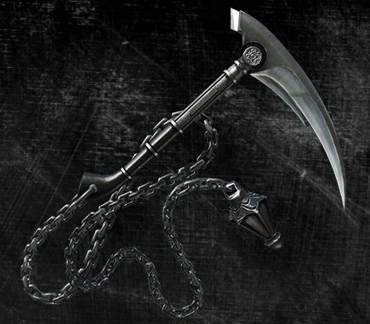
Equipements :
X2 avec chaines (comme Kratos mais au niveau des biscotos)
*chaines et faux détachables
-deux piqures d’adrénaline (regen entre 6 a 8 PV et CAP la dextérité et la force pour un combat)

Bandana, ceinture avec 3 emplacements (seringues ou fioles et un emplacement pour une gourde) , botte, pantacourt
Titres obtenus au Grand Tournament Versus:
-maitre en combat rapproché et self défense
Histoire
L’histoire se termine où le syndrome de Gélaflemme est apparu…

